PROJET DEVOPS

APPLICATION D’ENTRAIDE POUR LES ETUDIANTS

**Membres**

Aissatou BARRY

Aniesse AKKOURA

Emmanuela KENDE

Lydia SMAHI

Phong Sac LE

**Description du logiciel**

**STUDENITY** est une application web d'entraide basé sur le partage conçu pour les étudiants. L’objectif est de non seulement leur permettre de faire des dons, d’échanger ou d’acquérir des équipements à des prix très abordables, de réviser entre étudiants mais aussi de favoriser le recyclage et de réduire la surconsommation et le gaspillage.

**Concurrents**

Parmi nos différents concurrents, nous nous intéressons spécialement à ses deux applications dont la différences réside sur le public cible mais également sur certains services fournis.

* **VINTED :** C’est un e-commerce qui permet de vendre, d'acheter, et d'échanger des vêtements et accessoires [d'occasion](https://fr.wikipedia.org/wiki/Seconde_main). Nous nous démarquons de VINTED à travers nos services de cours de révisions fournis qui est un plus dans l’application permettant au étudiants toujours dans la logique d’entraide, de pouvoir réviser ensemble.
* **NOMAD :** C’est une plateforme de révision dédiée au étudiants, lycéens et collégiens contrairement a nous qui avons qui avons un public bien ciblé sur les étudiants. Les cours sont réalisés par des professeurs a la différence de notre fonctionnalité qui regroupe uniquement les étudiants qui s’entraide mutuellement.

**Fonctionnalités**

* Authentification utilisateur
* **Inscription** :

Un utilisateur qui arrive sur le site pourra s’y inscrire.

La page d’inscription se présente sous forme d’un formulaire avec les champs obligatoires qui sont : le nom, le prénom, la date de naissance, le niveau d’étude, l'établissement fréquenté, un justificatif d’inscription (type file) à télécharger, une adresse électronique, un mot de passe (avec l’option voir/masquer pour afficher le mot de passe ou le masquer) et une confirmation de mot de passe. Une fois ces informations remplies, il pourra valider son inscription via un bouton valider qui sera actif que lorsque tous les champs obligatoires seront remplis. Cette validation lui permettra de recevoir un mail de confirmation via sa messagerie.

Après la validation du formulaire d'inscription, il sera rédigé sur la page de connexion au bout de 3s.

* **Connexion** :

La page se présente sous la forme d’un formulaire avec 2 champs : Courriel et mot de passe. Le champ mot de passe dispose aussi de l’option voir/masquer, la page dispose aussi d’un lien “mot de passe oublié” s’il oublie son mot de passe. Ce lien le redirige vers une page lui permettant de rentrer son courriel et de recevoir par la suite un lien vers la page de changement de mot de passe dans sa messagerie. Le bouton de connexion est aussi actif que lorsque les 2 champs sont remplis, s’il valide des identifiants erronés, la page lui renvoie un popup d’erreur lui indiquant de ressaisir ses identifiants ou de se diriger vers le lien mot de passe oublié. S’il valide les bons identifiants, il est redirigé vers son espace personnel.

* **Réinitialisation de mot de passe** :

Il accède à cette page grâce au lien de redirection dans sa messagerie. Elle se présente sous forme de formulaire avec 3 champs : mot de passe actuel, nouveau mot de passe et confirmation du mot de passe. Les 3 champs doivent être remplis pour que le bouton valider puisse être actif. Si les 2 champs du nouveau mot de passe ne sont pas identiques, la page renvoie un popup d’erreur et il pourra recommencer et valider. Une fois le formulaire validé, il est redirigé vers la page de connexion.

* Profil utilisateur

L’utilisateur connecté peut accéder à son profil afin d’afficher ses informations. Voir son activité dans l’application, à savoir les offres auxquelles il a souscrit ou publié. Il peut les modifier ou supprimer c’est àç lui de gérer son profil.

* Pages d’offres (Livres /Equipements / Autres)

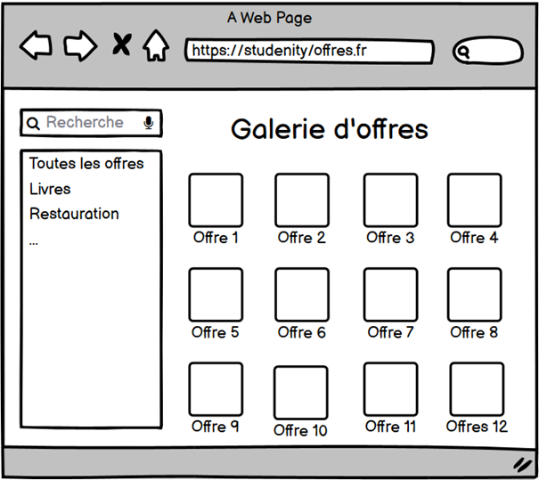

Lorsque l’utilisateur passe par la page d’accueil qui est le premier contact avec notre plateforme, il existe une section “Galerie d’offres”, qui le dirige vers la page ci-dessus. Cette dernière permet d’afficher tous les types d’offres disponibles (livres ou autres dispositifs matériaux).

L’utilisateur peut effectuer une recherche d’offres ou il peut filtrer sur le type d’offre, le prix ou encore le nom, par exemple le titre d’un livre pour affiner sa recherche.

L’affichage est sous forme d’une galerie tel que chaque offre a un titre, une photo pour sa présentation, une brève description, le type si elle est à vendre, échanger ou donner gratuitement (si elle est à vendre on affiche son prix, si elle est à offrir ou à échanger on affiche une localisation), un petit bouton (un cœur ou une icône j’aime) pour mémoriser les offres aimées par l’utilisateur afin de les retrouver facilement sur la liste préférée et enfin l’état de cette offre (vendu ou plus disponible).

Si l’utilisateur souhaite par exemple acheter ou échanger, l’état de l’offre sur la galerie change et elle devient plus disponible.

Un utilisateur qui est connecté ou non peut consulter toutes les offres et un utilisateur uniquement connecté peut acheter, obtenir gratuitement ou faire l’échange d’une offre et peut déposer une offre.

* Pages d’aide aux devoirs :

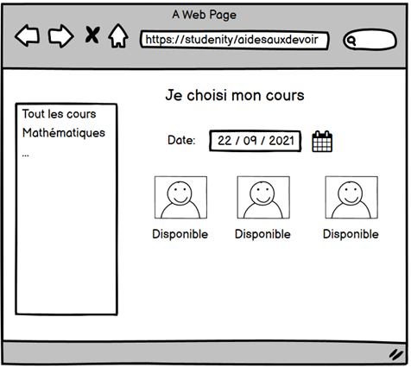

L'utilisateur se dirige vers la page d’aide aux devoirs. Tous les cours s’affichent. Un utilisateur connecté ou non peut consulter toutes les disponibilités de cours. L’utilisateur peut voir les informations détaillées d’un cours comme le créneau horaire, la localisation, la thématique du cours et également le nombre de participants en y cliquant dessus. Dès lors, il pourra donc choisir de participer au cours à travers un bouton « Participer ».

L’utilisateur peut également chercher un cours qu’il souhaite en fonction de la proximité avec sa position. Pour cela une map lui permettra de voir cette proximité.

* Pages du forum :

Toutes les questions sont affichées dans l’onglet “Forum”.

Un utilisateur connecté ou non peut lire toutes les questions posées. Il peut en poser une ou en répondre, plusieurs réponses peuvent être données à une question. Et l’utilisateur peut voir le détail de la question ainsi que toutes les réponses qui y sont apportées pour la question.

